2016年未来城市测绘技术国际学术论坛

二号通知

正值北京建筑大学八十岁华诞之际，为进一步发挥测绘地理信息在未来城市建设中的尖兵作用，推动测绘地理信息领域交流合作，凝聚测绘地理信息领域产学研等各方力量，提升面向“十三五”规划的创新性未来城市测绘高新技术，北京建筑大学依托“代表性建筑与古建筑数据库教育部工程研究中心”、“现代城市测绘国家测绘地理信息局重点实验室”、“北京未来城市设计高精尖创新中心”，联合相关合作单位将于2016年10月13-14日在北京举办以“未来城市测绘技术”为主题的国际学术论坛。我们诚挚邀请测绘地理信息领域的专家学者，相聚北建大，共谱未来城市高新测绘技术发展的新篇章。
- 论坛内容
- 主题：未来城市测绘技术
- 时间：
报到：2016年10月13日
论坛：2016年10月14日
- 地点：北京建筑大学（大兴校区）
- 指导单位：国家测绘地理信息局
- 主办单位：北京建筑大学
- 承办单位：
- 北京建筑大学测绘与城市空间信息学院
- 中国地理信息产业协会教育与科普工作委员会
- 中国地理信息产业协会政务信息工作委员会
- 论坛主要内容
围绕未来城市测绘技术，测绘创新、产学研协作等的主题演讲和研讨。
- 论坛规模：论坛规模约200人。
- 参加人员：测绘地理信息领域科学家、青年学者、研究生等。
- 日程安排

会议报到
2016/10/13 | 会议报到  负责人: 李学芳 北京建筑大学
 | 13:00 - 24:00 | 会议报到，领取会议资料及餐券（外研社国际会议中心）
 | 18:00 - 20:00 | 晚餐（外研社国际会议中心）
2016/10/14 | 07:00 - 08:20 | 会议报到，领取会议资料及餐券（基础楼A座报告厅--小鸟巢）

会场 地点：小鸟巢
2016/10/14 | 开幕式  主持人: 杜明义 教授，北京建筑大学
 | 08:30 - 08:50 | 校领导致辞
院士报告
主持人: 杜明义 教授，北京建筑大学
 | 08:50 - 09:50 | 智慧城市大数据  李德仁 中国科学院院士，中国工程院院士
 | 09:50 - 10:05 | 合影（小鸟巢门前）
 | 10:05 - 10:20 | 茶歇
学术报告
主持人: 霍亮 教授，北京建筑大学
 | 10:20 - 10:40 | U-DEM构建及其在城市规划建设中的应用  汤国安 教授，南京师范大学
 | 10:40 - 11:00 | 卫星导航定位技术的现状与展望  姜卫平 教授，武汉大学
 | 11:00 - 11:20 | 高速视频摄影测量系统与土木工程应用  童小华 教授，同济大学
 | 11:20 - 11:40 | 京津冀重要地理国情监测实践  刘纪平 研究员，中国测绘科学研究院
 | 11:40 - 12:00 | 城市运行精细化管理物联网技术及应用  杜明义 教授，北京建筑大学
 | 12:00 - 13:00 | 午餐（臻园餐厅三层南区自助餐）

会场 地点：小鸟巢
2016/10/14 | 学术报告  主持人: 赵勇 副主任，国家基础地理信息中心；刘祥磊 博士，北京建筑大学
 | 13:00 - 13:20 | 室内外（井下）无缝定位研究进展及展望  汪云甲 教授，中国矿业大学
 | 13:20 - 13:40 | 中国应急测绘体系建设与实践  赵勇 副主任，国家基础地理信息中心
 | 13:40 - 14:00 | 基于空间信息技术的文化遗产保护研究  党安荣 教授，清华大学
 | 14:00 - 14:20 | WEB3DGIS平台uninpho的研制与思考  霍亮 教授，北京建筑大学
 | 14:20 - 14:40 | 测绘技术应用交流  曾波 教授级高工，山西省测绘工程院
 | 14:40 - 15:00 | 三维立体地形图—未来城市测绘新模式  陈思 高工，北京市测绘设计研究院
 | 15:00 - 15:20 | 你想知道的地理大数据故事  高楠 CEO，北京极海纵横信息技术有限公司
 | 15:20 - 15:40 | 茶歇
2016/10/14 | 学术报告  主持人: 闫浩文 教授，兰州交通大学；黄鹤 博士，北京建筑大学
 | 15:40 - 16:00 | 多尺度地图空间相似关系计算  闫浩文 教授，兰州交通大学
 | 16:00 - 16:20 | 基于间断相干的小基线集技术监测郑州市地表形变  彭军还 教授，中国地质大学
 | 16:20 - 16:40 | Potentials of new LiDAR technology to engineering applications  Ahmed Shaker AbdElrahman Associate Professor, Ryerson University, Toronto, Canada
 | 16:40 - 17:00 | 大型复杂文物信息留取与虚拟修复关键技术  侯妙乐 教授，北京建筑大学
 | 17:00 - 17:20 | 地图关注的问题—从质量到可用性  董卫华 副院长，北京师范大学
 | 17:20 - 17:40 | 基于显著性字典学习的多层次点集特征表达及点云分类研究  张振鑫 博士，首都师范大学
 | 17:40 - 18:00 | 无人机倾斜摄影的发展与展望  赵星涛 副总经理，北京数维翔图高新技术股份有限公司
 | 18:30 - 20:00 | 晚餐（外研社国际会议中心）
友情提示：
（1）本次会议不收会议注册费，交通、食宿自理。
（2）本次会议正值北京建筑大学校庆期间，请各位参会者提前预定酒店（推荐酒店：外研社国际会议中心，地址：北京市大兴区芦城创新路2号，联系人：李贵茹，电话：13661050270）。
（3）论坛围绕未来城市测绘技术、测绘创新、产学研协作等内容，诚邀各高等院校、科研院所等的青年科学家参加会议和进行学术报告，参会回执详见附件1。
- 联系方式
联系人：刘祥磊 liuxianglei@bucea.edu.cn
沈 涛 shentao@bucea.edu.cn
- 地理位置及交通提示
1、地理位置
北京建筑大学（大兴校区）地址：北京市大兴区黄村镇永源路15号。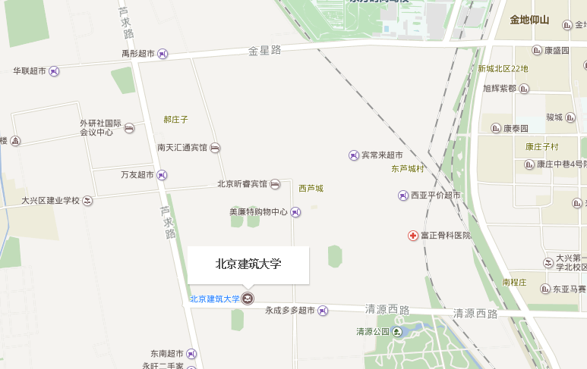
2、交通提示
北京西站→ 北京建筑大学（大兴校区）：地铁9号线 （郭公庄站）→ 房山线 （大葆台站）→ 840路（北京建筑大学），时间约1小时10分钟；打车费用约70元。
北京南站→ 北京建筑大学（大兴校区）：地铁4号线大兴线（清源路站A口） → 学校摆渡车，时间约1小时；打车费用约70元。
首都机场→ 北京建筑大学（大兴校区）：机场线 → 地铁2号线 （东直门站）→ 地铁4号线大兴线（清源路站A口） → 摆渡车（北京建筑大学）；打车费用约200元。
摆渡车时间表详见附件2。从清源路站A口出直走，在兴华大街辅路自行车租借处候车（下图中的红色圆点处）。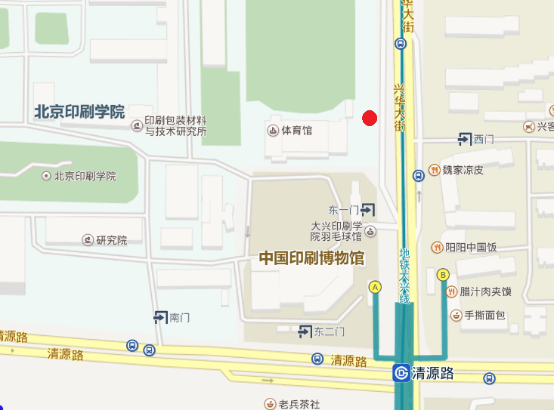

北京建筑大学
2016年10月10日
附件1
未来城市测绘技术国际学术论坛青年科学家参会回执
姓名 |  | 性别 |  | 民族
工作单位 |  |  |  | 职称
联系电话 |  |  | 邮箱

联系人：刘祥磊 邮箱：liuxianglei@bucea.edu.cn
附件2 摆渡车时刻表

